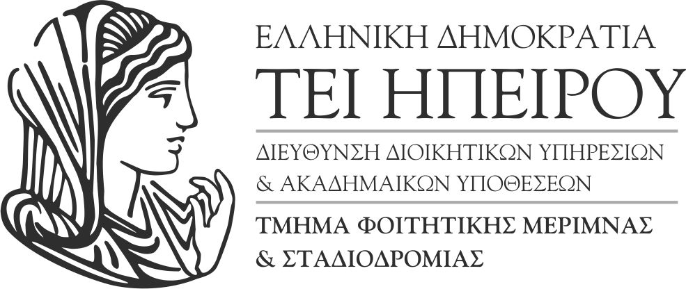
Άρτα, | 01/06/2018
Αριθ. Πρωτ.: | Δ.Υ.


Κωστακιοί, 47100 Άρτα
Ζακοπούλου Β., Μπακόλα Σ., Σιατή Γ.
26810 50515 26810 76929
spoudmer@teiep.gr
www.teiep.gr

Νεότερη ΑΝΑΚΟΙΝΩΣΗ
Φοιτητικό Στεγαστικό Επίδομα 2017-2018

Οι ηλεκτρονικές αιτήσεις που αφορούν στο ακαδημαϊκό έτος 2017-18, θα υποβάλλονται από τη Δευτέρα 4 Ιουνίου 2018 μέσω της ιστοσελίδας του Υπουργείου Παιδείας, Έρευνας και Θρησκευμάτων https://stegastiko.minedu.gov.gr/, στην ειδική εφαρμογή στεγαστικού επιδόματος.
Προϋπόθεση για την υποβολή της αίτησης είναι ο φοιτητής για τον οποίο χορηγείται το επίδομα, να είναι Έλληνας υπήκοος ή υπήκοος άλλης χώρας της Ευρωπαϊκής Ένωσης, να είναι κάτοχος Ακαδημαϊκής Ταυτότητας σε ισχύ και να είναι κάτοχος Α.Φ.Μ. Η υπηκοότητα συνδέεται μόνο με το πρόσωπο του φοιτητή και όχι με των γονέων ή κηδεμόνων αυτού.
Πριν προχωρήσετε σε δημιουργία αίτησης για το ακαδημαϊκό έτος 2017-2018, θα πρέπει πρώτα να έχετε υποβάλει φορολογική δήλωση για το φορολογικό έτος 2017. Σε αντίθετη περίπτωση η αίτησή σας θα απορριφθεί αυτόματα με την υποβολή της.

Από το Τμήμα Φοιτητικής Μέριμνας και Σταδιοδρομίας

